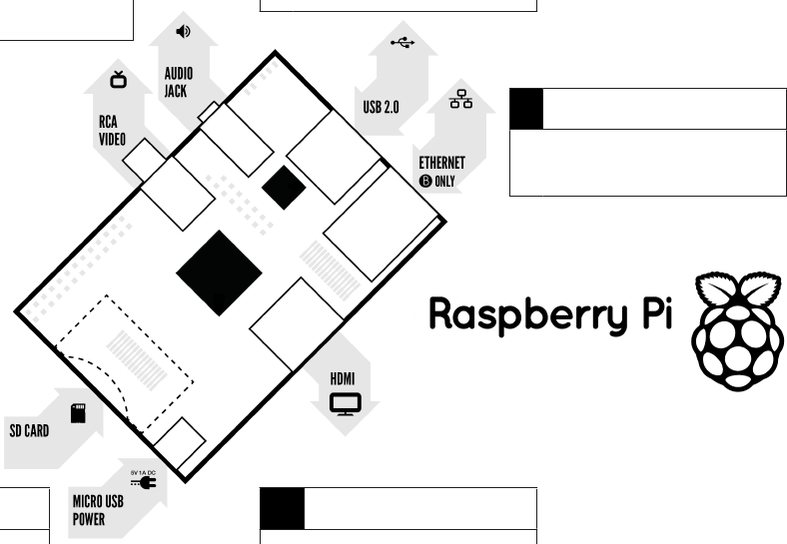

2b | 连接显示设备
如果没有HDMI设备
可从这里通过AV线
连接电视

3 | 连接输入设备
连接USB键盘和鼠标

1 | 插入SD卡
文档的第3页告诉你
如何准备一张SD卡

5 | 电源
插入micro USB接口的
电源

2a | 连接显示设备
通过HDMI接口连接
你的数字电视或显示器

4 | 连接网络
连接有线网络
［可选］

你需要做以下的准备来启动你的Raspberry Pi ：

连接线图例:

HDMI 线

HDMI转DVI 线

RCA 视频线

2
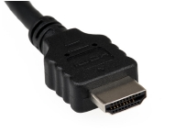

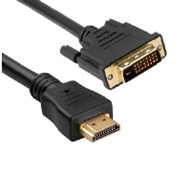

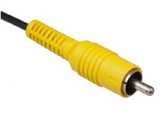

 | 项目 | 最 低 要 求
1 | SD 卡 | · 最低容量4Gb; class 4 ( class 代表卡的速度).  · 为了性能可靠，推荐使用品牌SD卡.
2a | HDMI HDMI / DVI 连接线 | · HDMI 线( 高清电视或有HDMI 接口的监视器).  或  HDMI 转 DVI线 (DVI 接口的监视器).  · 连接线和适配器买30元左右的就可以，不用买太贵的。
2b | RCA 视频线 | · 可以用一条标准的 RCA 视频线连接模拟显示设备.
3 | 键盘和鼠标 | · 可以使用标准接口的USB键盘和鼠标.  · 键盘、鼠标和一些无线设备的耗电量比较大，也许你需要配一个  有源的USB HUB
4 | 网线 [可选] | · 虽然网络可以让你比较容易的获得或升级软件，但是它不是必须的。
5 | 电源 | · 一个5V 700mA micro USB 接口的高质量电源是基本要求。  · 大部分的手机电源是可以使用的--要注意看看电源的标签。  · 如果供电低于5V的话Raspberry Pi 将无法运行或运行错误。  令人担心的是低价劣质电源的实际参数与标称不符  · 电流超过700mA是没有问题的。
6 | 音频线[可选] | · 如果使用 HDMI 将从HDMI接口得到数字音频信号  · 如果使用的是模拟的 RCA 连接 可以从RCA接口边上的3.5音频接口  得到立体声音频

制作Raspberry Pi的SD卡

SD卡将包含Raspberry Pi的操作系统（操作系统是一种使Raspberry Pi工作的软件，就像PC里的
Windows和Mac里的OSX）。这个操作系统与大部分电脑的系统有很大的不同。所以很多人觉
得这是使用Raspberry Pi最棘手的部分。其实它是很简单的--只是与众不同罢了。

以下的操作指南是面向 Windows 用户的. Linux and Mac 的用户参见下面的网址
www.raspberrypi.org/downloads
1. 下载 Raspberry Pi 操作系统
推荐使用Raspbian，从下面的网址下载它:
http://downloads.raspberrypi.org/images/raspbian/2012-12-16-wheezy-raspbian/2012-12-16-wheezy-raspbian.zip
2. 解压你下载的文件
a) 右键点击压缩包，选择“全部解压”
b) 解压完成后你会得到一个img文件

这个 .img文件只能用专用的软件写入你的SD卡中。所以。。。。。。
3. 下载Win32DiskImager 软件
a) 从下面的网址下载win32diskimager-binary.zip (当前版本 0.6):
https://launchpad.net/win32-image-writer/+download

b) 解压压缩包到 Raspbian .zip 文件同一目录下
c) 现在你得到了win32diskimager-binary目录

现在可以把Raspbian 镜像写入到你的 SD 卡中了.
4. 将Raspbian 镜像写入 SD卡
a) 把SD卡接入电脑
b) 在你第 3(b)步中解压到的文件夹中, 运行 Win32DiskImager.exe
(如果你使用的是Windows Vista, 7 或 8 ，建议右键点击文件--选择
“以管理员身份运行”). 你将看到下面的窗口:

c) 如果SD卡 没有被自动找到，那么在下拉选择框中手动选择SD卡相应的驱动器

3
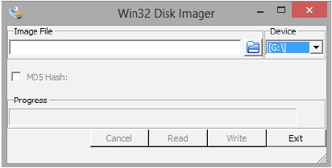

d) 在Image File 选择框选择刚才下载的 Raspbian .img 文件

e) 点击“Write”按钮
f) 几分钟后 Raspberry Pi SD卡就写好了
5. 第一次启动你的Raspberry Pi
a) 按照 “快速启动指南” 的第一页，连接好Raspberry Pi

b) 第一次启动你会进入 Raspi-config 设置窗口
c) 设置 timezone 和 locale 等选项
d) 最后选择第二项:
expand_rootfs
然后选择 ‘yes’ ，重启

e) Raspberry Pi重启后你会看到 raspberrypi login:
f) 输入:
pi
g) Raspberry Pi会问你 Password

h) 输入:
raspberry
i) 现在你会看到提示符:
pi@raspberry ~ $
j) 想要进入图形界面输入:
startx
k) 你会发现你已经进入了一个即熟悉又不同的桌面环境

l) 好了，开始快乐的折腾吧!

想了解更详细的内容请访问 www.raspberrypi.org 和论坛www.raspberrypi.org/phpBB3

树莓派DIY笔记，提供丰富的树莓派教程和DIY资讯：http://shumeipai.nxez.com/
